Keep it Reel –
Mitmachen und gewinnen bei der
#bestbikereel-Challenge

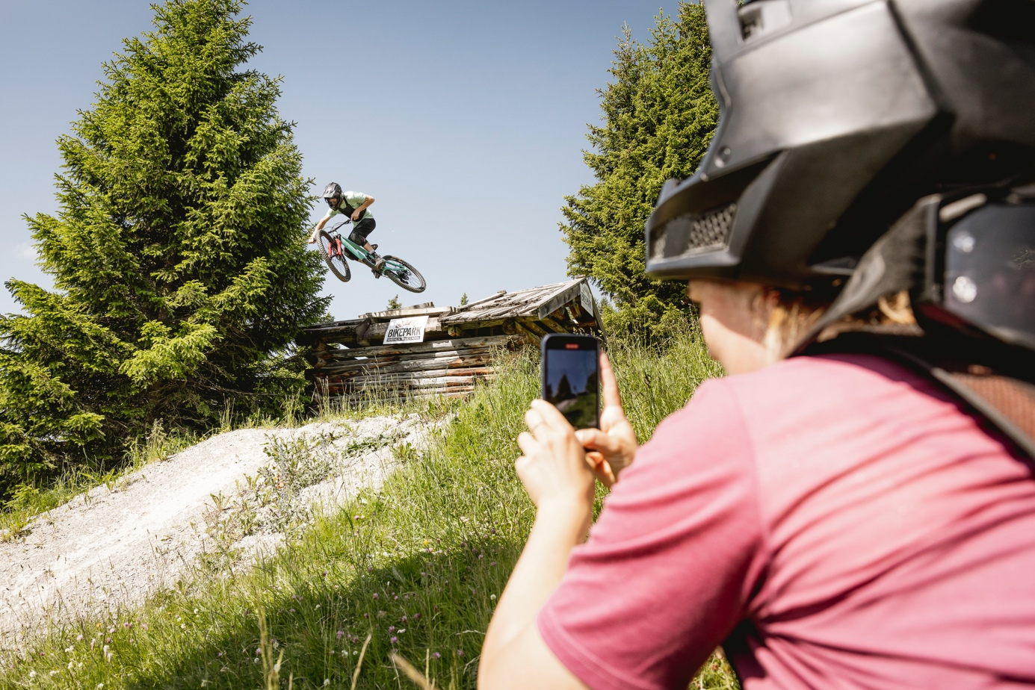

„Keep it Reel“ – lautet das Motto in Serfaus-Fiss-Ladis, wenn ab Juli 2022 die #bestbikereel-Challenge in die zweite Saison startet. Du und dein Buddy planen einen Besuch im Bikepark Serfaus-Fiss-Ladis oder auf den umliegenden Singletrails? Dann heißt es Smartphone oder GoPro ins Gepäck und jede Menge Content produzieren. Im Anschluss dein Highlight-Reel zusammenstellen, auf Insta laden, entsprechend vertaggen und schon sicherst du dir die Chance auf den Hauptgewinn – einen Kurzurlaub in der Bikeregion Serfaus-Fiss-Ladis! Wie dieser Traum vom Bike-Urlaub aussehen könnte, hat Filmer Marius Prell schonmal in Szene gesetzt: youtu.be/IrAO-64YoDg
Nach der erfolgreichen #bestbikereel-Challenge des letzten Jahres, mit über 120 kurzweiligen sowie rasanten Reel-Einreichungen, freut sich die Ferienregion Serfaus-Fiss-Ladis auch dieses Jahr wieder über jede Menge Insta-Gold und Banger-Edits aus der Mountainbike-Community. Der Bikepark Serfaus-Fiss-Ladis bietet dir dabei eine abwechslungsreiche Spielwiese: Ob du auf der „Strada del Sole“ auf Airtime gehst, die North-Shore-Elemente oder den Hütten-Drop des „Hill Bill“ in Angriff nimmst oder einfach die Downhillstrecke shreddest – Möglichkeiten für gute Shots gibt es in Hülle und Fülle. Und natürlich kannst du auch klassische Singletrail-Action und das traumhafte Bergpanorama in Reels verarbeiten.
Auch Marius Prell ist begeistert von den vielfältigen Möglichkeiten in Serfaus-Fiss-Ladis, sowohl vor als auch hinter der Kamera: „Ich nehme ja meist die Perspektive hinter der Kamera ein und dafür findet man hier in Serfaus-Fiss-Ladis echt super viele abwechslungsreiche Plätze, um coolen Content zu produzieren. Das kann gleich unten der Landing Bag sein, ein fetter Wallride aber auch ein großer Drop oder die Singletrails hoch oben. Wenn man sich kurz Zeit nimmt, kann man dann meist recht fix noch einen neuen Blickwinkel entdecken, der den Unterschied zwischen einem guten und sehr guten Reel ausmacht. Auf dem Bike bin ich dann selbst eher noch Einsteiger, aber auch für mein Level finde ich hier zahlreiche passende Trails, die viel Spaß bringen.“
So kannst du mitmachen
Um an der Challenge teilzunehmen, poste einfach dein #bestbikereel auf Instagram, egal, ob dieses im Bikepark oder auf den Singletrails in Serfaus-Fiss-Ladis entstanden ist. Verwende dabei die Hashtags #bestbikereel und #serfausfissladis2022 und markiere den IG-Account @bikeparkserfausfissladis – schon bist du dabei.
Bei den Videobeiträgen geht es nicht ausschließlich um die krassesten Bike-Skills, sondern um das Gesamtpaket aus Action und Kreativität. Mitmachen kann jede(r) und für Inspiration und Tipps kannst du dir diesen kurzen Film von Fabio Wibmer’s Haus und Hof Filmer Marius Prell ansehen: https://youtu.be/H7V5mRLNQgY
Die Challenge läuft bis zum Ende der Sommersaison am 16. Oktober 2022. Um deine Chance zu erhöhen einen Preis abzusahnen, kannst du während dieser Zeit selbstverständlich auch mehrere Reels posten. Und solltest du es dieses Jahr aus unerklärlichen Gründen nicht nach Serfaus-Fiss-Ladis schaffen, dann kannst du auch gerne Throwbacks aus den letzten Jahren teilen.
Eine Jury, bestehend aus Bike-Filmer Marius Prell, Vertretern des Tourismusverbandes Serfaus-Fiss-Ladis und des Bikeparks Serfaus-Fiss-Ladis, wählt am Ende der Saison die glücklichen Gewinner aus.
Bikepark-Manager Christian Zangerl freut sich auch dieses Jahr wieder auf zahlreiche Einreichungen: „Ich freue mich schon jetzt auf die neuen Reels, weil ich echt mega beeindruckt war, wie viele hochkarätige Teilnehmer und vor allem auch Teilnehmerinnen wir in der letzten Saison hatten. Die Qualität der Reels und auch das fahrerische Niveau waren echt top! Auch dieses Jahr verlosen wir wieder zwei Übernachtungen für zwei Personen inklusive Tickets und ich wünsche allen, die mitmachen wollen – viel Spaß und Erfolg.“
Das gibt es zu gewinnen
Der Hauptgewinn beinhaltet zwei Übernachtungen mit Frühstück inklusive 2-Tages-All-Mountain-Bike-Tickets für zwei Personen für die Bikeregion Serfaus-Fiss-Ladis in der Sommersaison 2023.
Zudem können noch vier weitere Gewinne abgestaubt werden, zum Beispiel Reifen, Caps, Shirts, Jerseys und mehr.
Weitere Infos sowie die Teilnahmebedingungen findest du hier: www.bike-sfl.at/de/service/bike-challenge
Weitere Informationen zum Biken in Serfaus-Fiss-Ladis gibt es auf: www.bike-sfl.at. Details zur Ferienregion Serfaus-Fiss-Ladis sind zu finden unter www.serfaus-fiss-ladis.at.

Finde uns auf:

#serfausfissladis #wearefamily #weilwirsgeniessen
#bikeschulesfl #bikesfl #bikeparksfl #gooddaysfl #propain
#bestbikereel #serfausfissladis2022

Abdruck honorarfrei
Belegexemplare erbeten

Text- und Bilddownload: https://www.bike-sfl.at/de/service/presse

Für Rückfragen:

Tourismusverband Serfaus-Fiss-Ladis
Alexandra Hangl
Gänsackerweg 2
6534 Serfaus
Telefon: +43 (0)5476 6239 72
E-Mail: a.hangl@serfaus-fiss-ladis.at

Über die Region Serfaus-Fiss-Ladis
Serfaus-Fiss-Ladis ist eine wahre Vorzeigeregion für Familienurlaub. Egal, ob Sommer oder Winter, hier wird immer etwas geboten! Im Sommer bilden die Seilbahnen zusammen mit einem Bus-Shuttle einen Verbund, der die Bergwelt rund um die drei Orte Serfaus, Fiss und Ladis erschließt. Neben zahlreichen weiteren Attraktionen bietet das sonnenreiche Hochplateau Serfaus-Fiss-Ladis Bike-Genuss für die ganze Familie. Vom gemütlichen Radausflug für Groß und Klein über Mountainbike-Touren inmitten einer atemberaubenden Bergkulisse bis hin zu actionreichen Abfahrten auf Singletrails oder auf den Strecken im Bikepark Serfaus-Fiss-Ladis. Die Singletrails sind über die Seilbahnen zu erreichen, während die Waldbahn Bike und Rider bequem zum Start der Bikepark-Trails bringt, wo die Abfahrten in sämtlichen Schwierigkeitsgraden von blau (easy) über rot (medium) zu schwarz (expert) ihren Ausgangspunkt finden. Im Bereich der Talstation ist zudem ein Kids Park, eine Slopestyle Area mit Landing Bag, ein Pumptrack, eine Dirtline und eine Training Area, wo sich Einsteiger mit dem neuen Sportgerät vertraut machen können. Experten sind im Bikeshop vor Ort, um in Sachen Bikes und Schutzausrüstung zu beraten. Dort befinden sich auch die eigene Bikeschule Serfaus-Fiss-Ladis und der Verleih. Neben dem Shop laden zudem eine Chill Area und ein Imbiss zum Einkehren ein.

